1) Создание таблицы

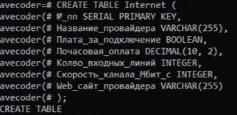

2) Структура Таблицы

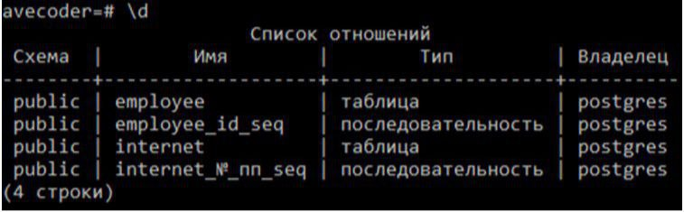

3) Содержание таблицы внутри

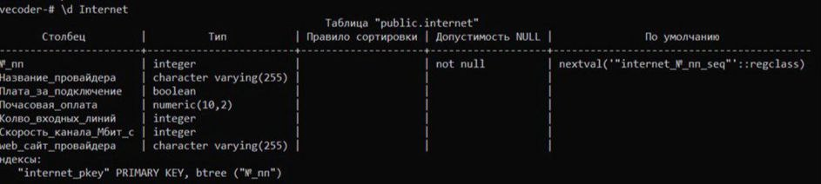

4) Таблица до добавления строк



5) Добавление строк

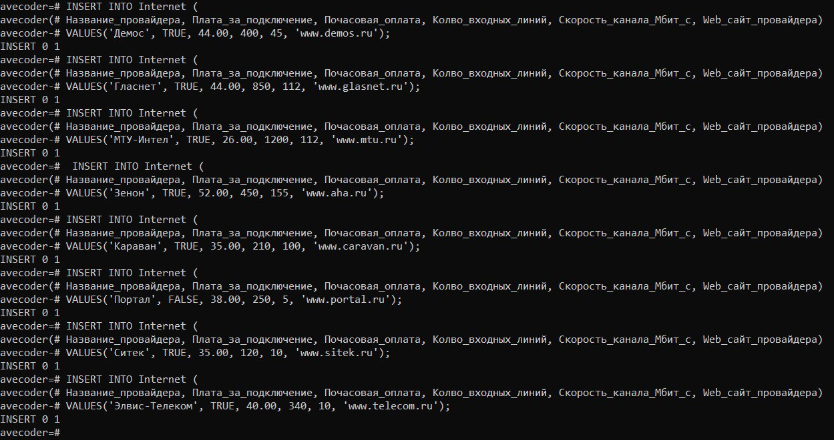

6) Готовая таблица

